Общее понятие о мышечной системе. Мышечная ткань. Строение мышц; фасции, апоневрозы, мышцы антагонисты, синергисты. Работа мышц.

Определение мышц
Мышца (лат. muskulus) — орган тела человека и животных, образованный мышечной тканью. Мышечная ткань имеет сложное строение: клетки-миоциты и покрывающая их оболочка — эндомизий образуют отдельные мышечные пучки, которые, соединяясь вместе, образуют непосредственно мышцу, одетую для защиты в плащ из соединительной ткани или фасцию.
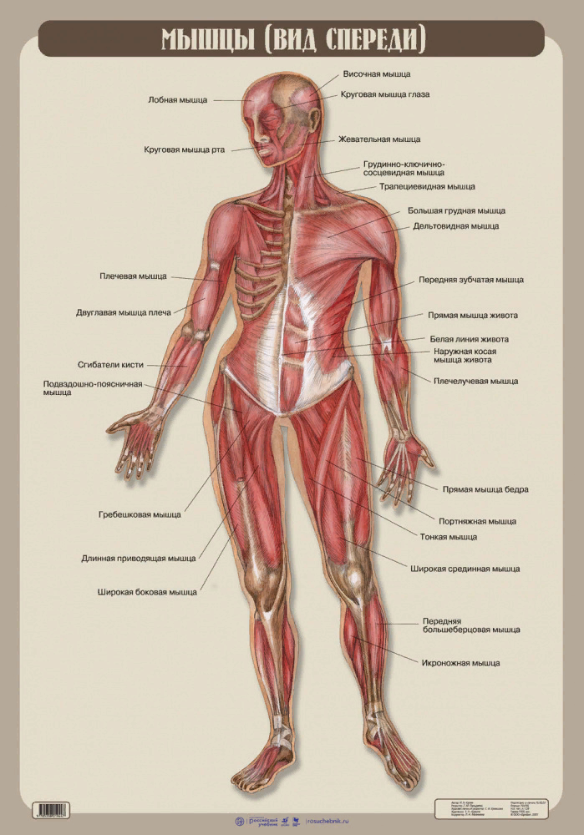
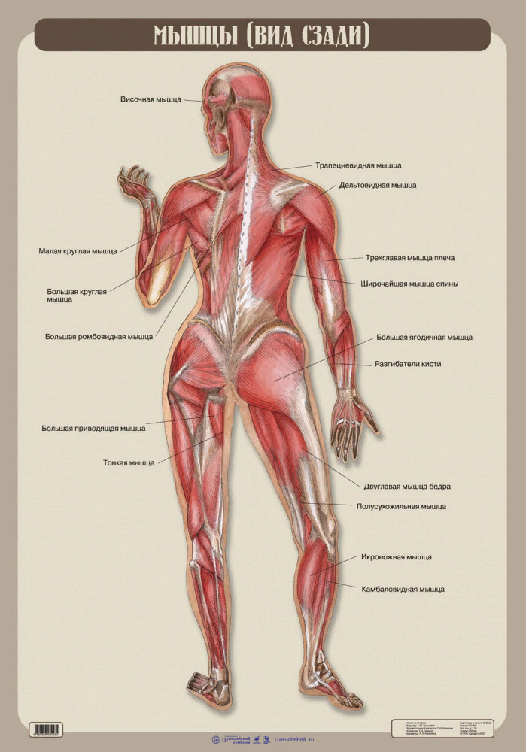

Мышцы тела человека можно поделить на:
-скелетные,
-гладкие,
-сердечную.

Как видно из названия, скелетный тип мускулатуры крепится к костям скелета. Второе название — поперечно-полосатая (за счет поперечной исчерченности), которая видна при микроскопии.К этой группе относятся мышцы головы, конечностей и туловища. Движения их произвольные, т.е. человек может ими управлять. Эта группа мышц человека обеспечивает передвижение в пространстве, именно их с помощью тренировок можно развить или «накачать».
Гладкая мускулатура входит в состав внутренних органов — кишечника, мочевого пузыря, стенки сосудов, сердца. Благодаря ее сокращению повышается артериальное давление при стрессе или передвигается пищевой комок по желудочно-кишечному тракту.
Сердечная — характерна только для сердца, обеспечивает непрерывную циркуляцию крови в организме.
Интересно узнать, что первое мышечное сокращение происходит уже на четвертой неделе жизни эмбриона – это первый удар сердца. С этого момента и до самой смерти человека сердце не останавливается ни на минуту. Единственная причина остановки сердца в течение жизни — операция на открытом сердце, но тогда за этот важный орган работает АИК (аппарат искусственного кровообращения).

Классификация мышц
Единой классификации не существует, и мускулы классифицируются по различным признакам.
По расположению:
-головы; в свою очередь делятся на:
– мимические
– жевательные
-шеи
-туловища
-живота
-конечностей
По направлению волокон:
-прямые
-поперечные
-круговые
-косые
-одноперистые
-двуперистые
-многоперистые
-полусухожильные
-полуперепончатые
Мускулы крепятся к костям, перекидываясь через суставы, чтобы осуществлять движение.
В зависимости от количества суставов, через которое перекидывается мускул:
-односуставные
-двусуставные
-многосуставные

По типу выполняемого движения:
-сгибание- разгибание
-отведение, приведение
-супинация, пронация (супинация – вращение кнаружи, пронация – вращение кнутри)
-сжатие, расслабление
-поднятие, опускание
-выпрямление

Для обеспечения движений тела и перемещения с места на место, мускулы работают слаженно и группами. Причем по своей работе делятся на:
1) агонисты – берут на себя основную нагрузку при выполнении определенного действи (например, бицепс при сгибании руки в локте)
2) антагонисты – работают в разных направления (трехглавая мышца, участвующая в разгибании конечности в локтевом суставе, будет антагонистом трицепсу); агонисты и антагонисты в зависимости от того действия, что мы хотим совершить, могут меняться местами.
3) синергисты – помощники при выполнении действия, либо стабилизаторы
К основным функциям скелетной мускулатуры относят:
-двигательную
-опорную или статическую — поддержание положения тела в пространстве
Иногда эти две функции объединяют в одну стато-кинетическую функцию. Также мышечная система участвует в дыхании, пищеварении, мочеиспускании и термогенезе.
Задание
-Законспектировать
-Повторить предыдущую тему

